《线性代数》练习参考答案（3学分）
一．填空题
1．A = (1, 2, 3, 4)，B = (1, -1, 3, 5)，则A·B^{T} = 28 。
2．已知A、B为4阶方阵，且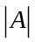＝－2，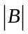＝3，则| 5AB | = -3750 。
| ( AB )⁻¹ |= -1/6 。
3. 在分块矩阵A=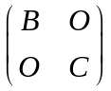中，已知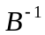、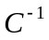存在，而是零矩阵，则
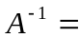 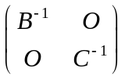 。
4.设=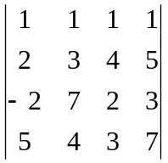,则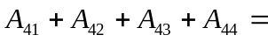 0 。
5.已知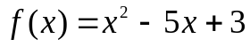，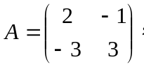则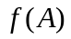= 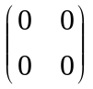 。
6．设矩阵A=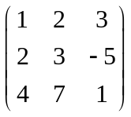，则A的秩R(A)= 2 。
7.已知五阶行列式中的第二列元素依次为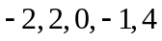，它们的余子式分别为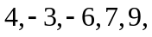则的值为 - 41 。
8. 行列式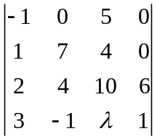中元素的代数余子式的值为 42 。
9. 计算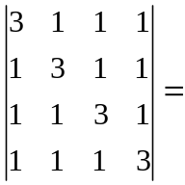 48 。
10. 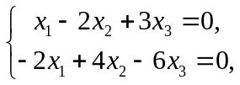的一组基础解系由 2 个解向量组成。
11. 若向量组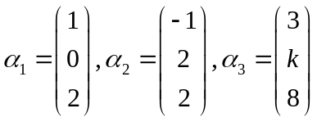线性无关，则 1 。
12. 矩阵的特征值为1，则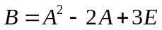的特征值为 2 。
13. 矩阵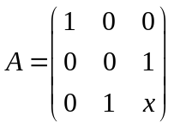与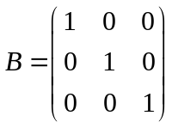相似，则 0 。
14. 对称矩阵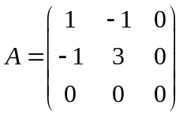对应的二次型 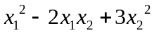 。
15. 已知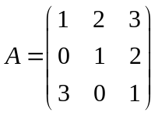，则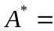 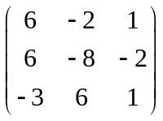 。
16. 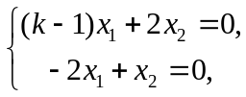有非零解，则  。

三．计算题
1. 设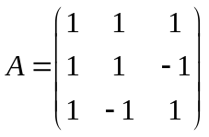，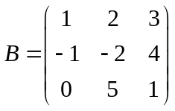，求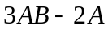。
解：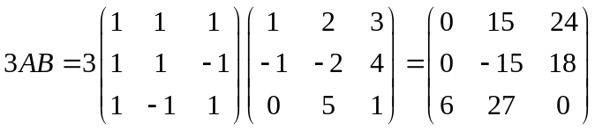
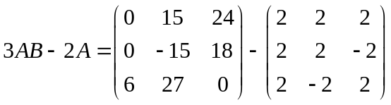=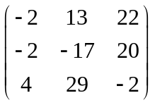
2．计算行列式 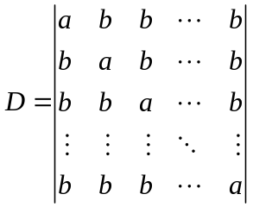。 = 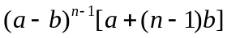
3．解齐次线性方程组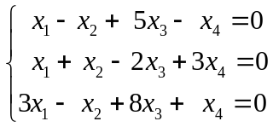
解：先给出系数矩阵并对其做初等行变换
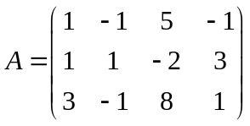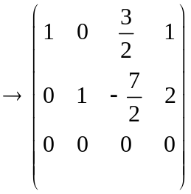，得出原方程组的同解方程组
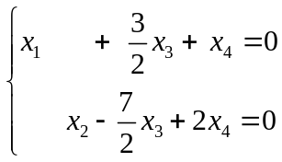
设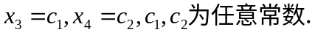得到方程组的全部解为
4．解矩阵方程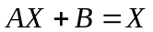，其中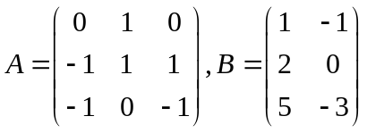。
解：由得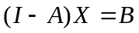，因为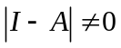所以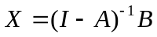
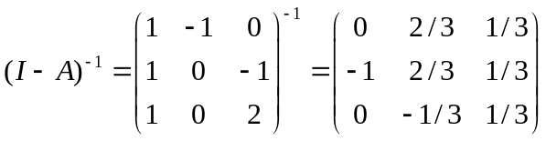
因而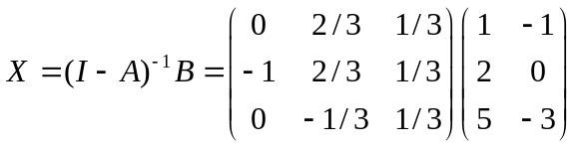=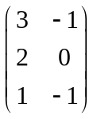
5．取何值时，线性方程组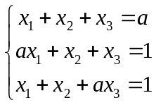有解, 并求其解。
解：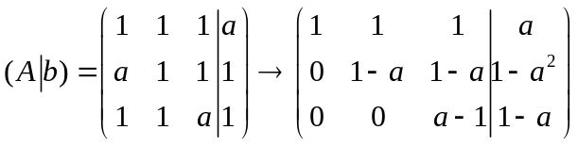
当
当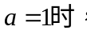
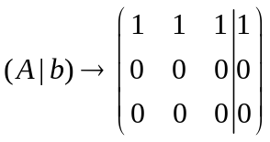即原方程组与下面方程
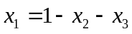同解,其中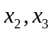是自由变量.
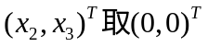得到一个特解为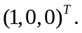
原方程组的导出组与方程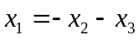同解.
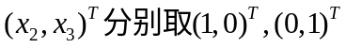得到一个基础解系为: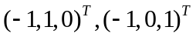
因此,当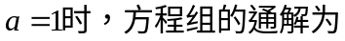:
6. 设为3阶矩阵，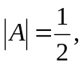求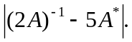 = -16

7. 设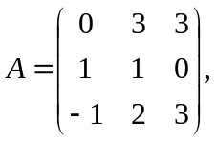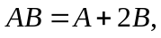求. 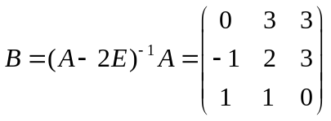
8.设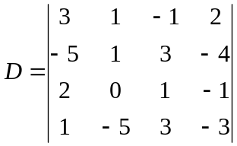，的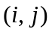元的代数余子式记作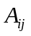，求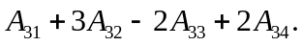 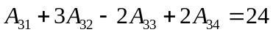

9.设有线性方程组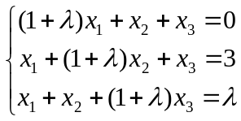，问取何值时，此方程组（1）有惟一解；（2）无解；（3）有无限多解？并在有无限多解时求其通解.

- 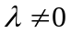且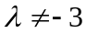时，方程组有唯一解；
- 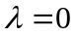，方程组无解；
- 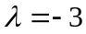，方程组有无限多解，其通解为
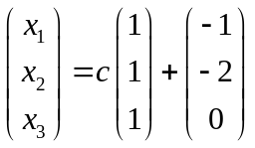

10.求向量组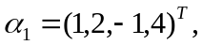 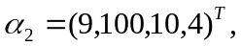 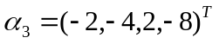的秩，并求一个最大无关组.
秩为2，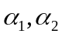是一个极大无关组。
11.求非齐次方程组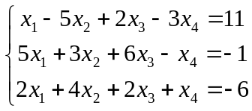的一个解及对应的齐次方程组的基础解系.

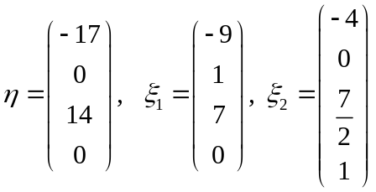

12.求矩阵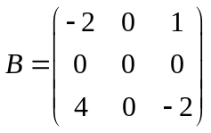的特征值和特征向量.
解 由
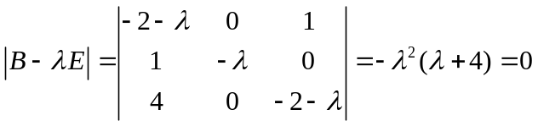，
得到矩阵的三个特征值为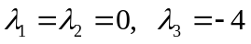。
由
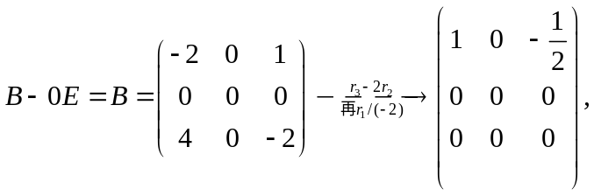
得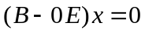的基础解系为
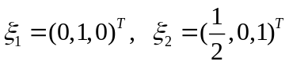，
故属于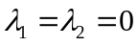的全部特征向量为
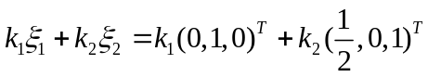，
其中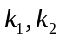为不全为零的任意实数。
由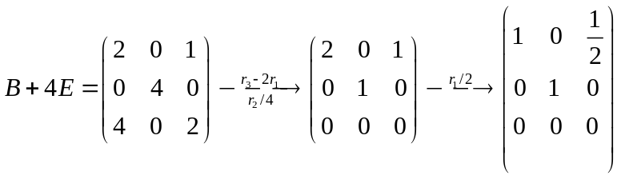，
得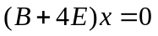的基础解系为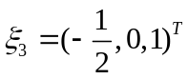，
故属于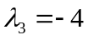的全部特征向量为
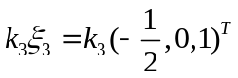，其中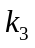为任意非零实数。
13.二次型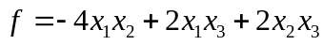，求其标准形。
解 求二次型对应的对称矩阵的特征值：
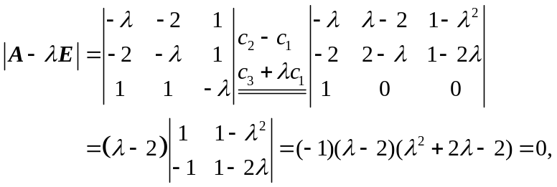
解得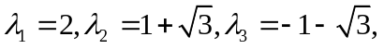从而标准形为
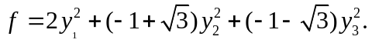
14.判断下列二次型的正定性：
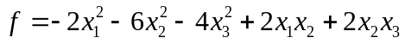.
解 二次型的矩阵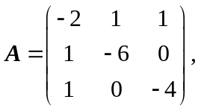因为
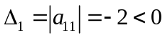，
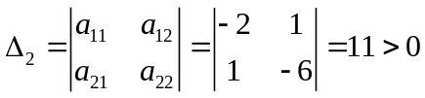,
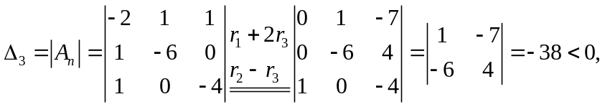
所以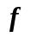是负定的。
15. 若二次型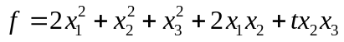是正定的，求的取值范围。
解 二次型所对应的矩阵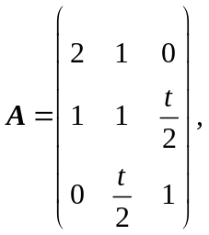为正定的充要条件是的顺序主子式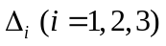全大于0，
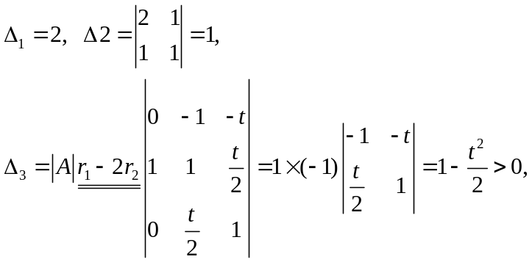
得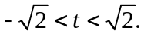
- 为何值时，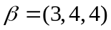可由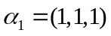，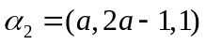，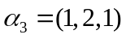唯一线性表示，并写出表示式子。
时有唯一线性表示，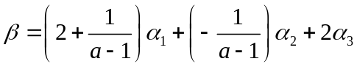

三．证明题
1. 设向量组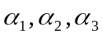线性无关，证明以下向量组线性无关：
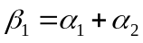 ，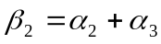，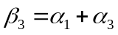。
证明: 设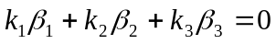，所以
因为线性无关，所以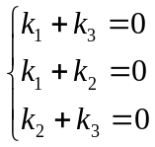，系数行列式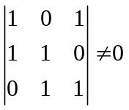，所以方程只有零解，即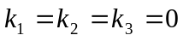，故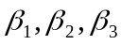无关。
2．设阶矩阵满足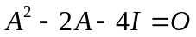.证明：可逆并求。
证明:由可得
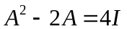，进一步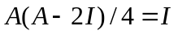，
因此, 可逆且 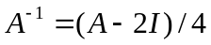。
3.设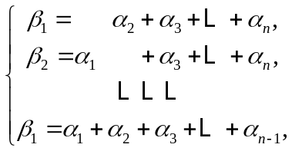证明向量组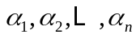与向量组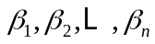等价。

